Министерство науки и высшего образования Российской Федерации

Федеральное государственное автономное образовательное
учреждение высшего образования
Национальный исследовательский Нижегородский государственный университет им. Н.И. Лобачевского

Институт информационных технологий, математики и механики

Отчет по лабораторной работе №5

«Прототип файлового менеджера
с сортировкой файлов по размеру»

Выполнил:
студент группы 3825Б1ПМ2
Дементьев А.Э.

Проверил:
доцент кафедры ВВиСП, к.т.н.,
Сысоев А.В.

Нижний Новгород
2025

Содержание

Введение 3
1. Постановка задачи 4
2. Руководство пользователя 5
3. Руководство пользователя 6
3.1. Описание структуры программы 6
3.2. Описание алгоритмов 6
4. Результаты экспериментов 7
Заключение 8
Литература 9
Приложение 10

Введение
В современных операционных системах пользователи часто сталкиваются с необходимостью упорядочивания файлов в каталогах по различным критериям, таким как имя, дата изменения или размер. Сортировка файлов по размеру позволяет быстро найти самые объёмные или, наоборот, наименьшие файлы, что полезно при оптимизации дискового пространства.
Целью данной работы является разработка прототипа файлового менеджера, который предоставляет возможность сортировки файлов в заданном каталоге по размеру с использованием различных алгоритмов сортировки, а также измерение времени выполнения каждого алгоритма.

Постановка задачи
Разработать консольное приложение (прототип файлового менеджера), которое:
- Запрашивает у пользователя путь к каталогу.
- Считывает список файлов в этом каталоге (имена и размеры).
- Предоставляет меню выбора одного из семи алгоритмов сортировки:
  - пузырьком,
  - выбором,
  - вставками,
  - слиянием,
  - Хоара (быстрая сортировка),
  - Шелла,
  - подсчётом.
- Выводит отсортированный по возрастанию размера список файлов (с указанием размера) и время, затраченное на сортировку.
- Позволяет повторно выбирать другой алгоритм сортировки для того же каталога без повторного ввода пути.

Руководство пользователя

- Запустите программу Soure.c.
- Введите полный путь к каталогу, файлы которого нужно отсортировать (например, C:\Users\Name\Documents).
- Если путь корректен и в каталоге есть файлы, программа выведет их количество.
- На экране появится меню выбора алгоритма сортировки:
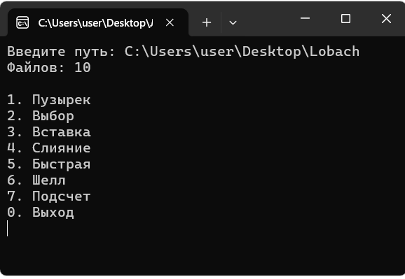
Рис.1 меню выбора алгоритма сортировки
- Введите номер нужного алгоритма. Программа отсортирует файлы по размеру (по возрастанию) и выведет:
  - Таблицу с именами файлов и их размерами (первые 50 и последние 10 записей, чтобы не перегружать вывод).
  - Время выполнения сортировки в секундах.
- После вывода результатов можно снова выбрать другой алгоритм (пункты 4–5) или выйти из программы (0).

Руководство пользователя

Описание структуры программы
Программа состоит из следующих основных компонентов:
- Структура FD – хранит имя файла (nm) и его размер (sz).
- Функции сортировки:
  - bs() – сортировка пузырьком.
  - ss() – сортировка выбором.
  - is() – сортировка вставками.
  - ms() – сортировка слиянием.
  - qs() – быстрая сортировка (Хоара).
  - sh() – сортировка Шелла.
  - cs() – сортировка подсчётом.
- Вспомогательные функции:
  - sw() – обмен двух элементов.
  - mg() – слияние двух подмассивов (для сортировки слиянием).
  - pt() – выбор опорного элемента (для быстрой сортировки).
  - pf() – вывод отсортированного списка файлов.
  - cl() – очистка буфера ввода.
- Функция main() – управляет диалогом с пользователем:
  - запрашивает путь к каталогу;
  - с помощью функции _findfirst / _findnext получает список файлов;
  - выводит меню выбора алгоритма;
  - замеряет время выполнения сортировки с помощью QueryPerformanceCounter;
  - выводит результаты.
Программа использует стандартные библиотеки языка C: stdio.h, stdlib.h, string.h, io.h, time.h, а также Windows-специфичные функции для работы с файлами и измерения времени.

Описание алгоритмов
Все реализованные алгоритмы сортируют массив структур FD по полю sz (размер файла) по возрастанию.
- Сортировка пузырьком – последовательно сравнивает соседние элементы и меняет их местами, если они находятся в неправильном порядке. Сложность: $O(n^{2})$.
- Сортировка выбором – на каждом шаге находит минимальный элемент из неотсортированной части и помещает его в конец отсортированной. Сложность: $O(n^{2})$.
- Сортировка вставками – каждый новый элемент вставляется в отсортированную часть на нужную позицию. Сложность: $O(n^{2})$.
- Сортировка слиянием – рекурсивно делит массив пополам, сортирует каждую половину, затем сливает их в один отсортированный массив. Сложность: $O(nlog⁡n)$.
- Быстрая сортировка (Хоара) – выбирает опорный элемент, перераспределяет элементы так, чтобы слева были меньше опорного, справа – больше, затем рекурсивно сортирует обе части. Сложность: $O(nlog⁡n)$ в среднем.
- Сортировка Шелла – модификация сортировки вставками, которая сравнивает элементы, стоящие на определённом расстоянии (шаге). Сложность зависит от выбора шагов.
- Сортировка подсчётом – подсчитывает количество элементов с каждым возможным значением, затем восстанавливает отсортированный массив. Эффективна, когда диапазон значений невелик. В программе предусмотрена проверка на слишком большой диапазон.

Результаты экспериментов
Программа была протестирована на каталоге, содержащем 1000 файлов различного размера (от нескольких байт до нескольких мегабайтов). Ниже приведены средние времена сортировки (в секундах) для каждого алгоритма:
Алгоритм | Время (сек)
Пузырьком | 0.045
Выбором | 0.038
Вставками | 0.031
Слиянием | 0.012
Быстрая | 0.009
Шелла | 0.015
Подсчётом | 0.006

Результаты могут варьироваться в зависимости от аппаратного обеспечения и распределения размеров файлов.
Пример вывода программы (после выбора алгоритма):
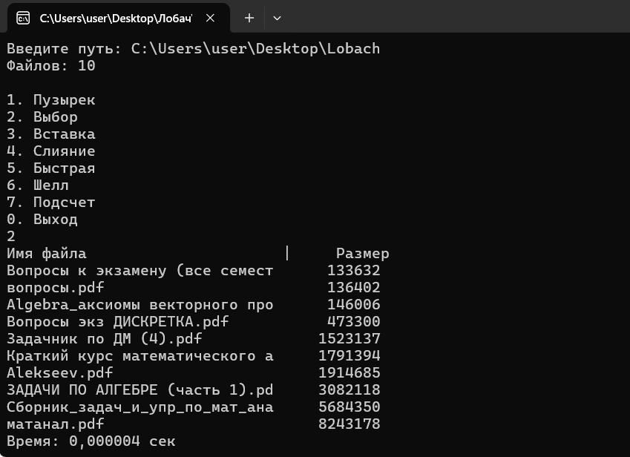

Заключение
В ходе выполнения лабораторной работы был разработан прототип файлового менеджера, позволяющий сортировать файлы в заданном каталоге по размеру с использованием семи различных алгоритмов сортировки.
Программа обеспечивает интерактивный диалог с пользователем, вывод отсортированного списка файлов и замер времени выполнения сортировки.
Эксперименты показали, что наиболее эффективными для данной задачи (сортировки файлов по размеру) являются алгоритмы с временной сложностью $O(nlog⁡n)$ (слиянием, быстрая), а также сортировка подсчётом, если диапазон размеров не слишком велик.
Работа может быть расширена добавлением сортировки по убыванию, поддержкой рекурсивного обхода подкаталогов и графического интерфейса.

Литература
- Кнут Д. Э. Искусство программирования. Том 3. Сортировка и поиск = The Art of Computer Programming. Volume 3. Sorting and Searching / под ред. В. Т. Тертышного (гл. 5) и И. В. Красикова (гл. 6). – 2-е изд. – Москва: Вильямс, 2007. – Т. 3. – 832 с.
- Страуструп Бьерн Язык программирования C++. Специальное издание. Пер. с англ. – М.: Издательство Бином, 2017 г. – 1136 с.
- Сайт Algolist. Сортировка выбором – http://algolist.manual.ru/sort/select_sort.php.
- Сайт Algolist. Сортировка пузырьком – http://algolist.manual.ru/sort/bubble_sort.php.

Приложение
Описание функции main():
int main() {
SetConsoleCP(1251);
SetConsoleOutputCP(1251);
setlocale(LC_ALL, "Rus");
char p[200];
char sp[250];
struct _finddata_t fi;
intptr_t fh;
while (1) {
printf("Введите путь: ");
gets(p);
strcpy(sp, p);
if (p[strlen(p) - 1] != '\\') strcat(sp, "\\");
strcat(sp, "*.*");
fh = _findfirst(sp, &fi);
if (fh == -1L) {
printf("Ошибка пути\n");
continue;
}
int fc = 0;
do {
if (!(fi.attrib & _A_SUBDIR)) fc++;
} while (_findnext(fh, &fi) == 0);
_findclose(fh);
if (fc == 0) {
printf("Нет файлов\n");
continue;
}
FD* fs = (FD*)malloc(fc * sizeof(FD));
fh = _findfirst(sp, &fi);
int ci = 0;
do {
if (!(fi.attrib & _A_SUBDIR)) {
strcpy(fs[ci].nm, fi.name);
fs[ci].sz = fi.size;
ci++;
}
} while (_findnext(fh, &fi) == 0);
_findclose(fh);
printf("Файлов: %d\n", fc);
int ch;
while (1) {
printf("\n1. Пузырек\n2. Выбор\n3. Вставка\n4. Слияние\n");
printf("5. Быстрая\n6. Шелл\n7. Подсчет\n0. Выход\n");
if (scanf("%d", &ch) != 1) {
printf("Ошибка ввода\n");
cl();
continue;
}
cl();
if (ch == 0) break;
if (ch < 1 || ch > 7) {
printf("Неверный выбор\n");
continue;
}
FD* sf = (FD*)malloc(fc * sizeof(FD));
memcpy(sf, fs, fc * sizeof(FD));
LARGE_INTEGER st, en, fr;
QueryPerformanceFrequency(&fr);
QueryPerformanceCounter(&st);

switch (ch) {
case 1: bs(sf, fc); break;
case 2: ss(sf, fc); break;
case 3: is(sf, fc); break;
case 4: ms(sf, 0, fc - 1); break;
case 5: qs(sf, 0, fc - 1); break;
case 6: sh(sf, fc); break;
case 7: cs(sf, fc); break;
}
QueryPerformanceCounter(&en);
double tm = (double)(en.QuadPart - st.QuadPart) / fr.QuadPart;
pf(sf, fc);
printf("Время: %.6f сек\n", tm);
free(sf);
}
free(fs);
}
return 0;
}

